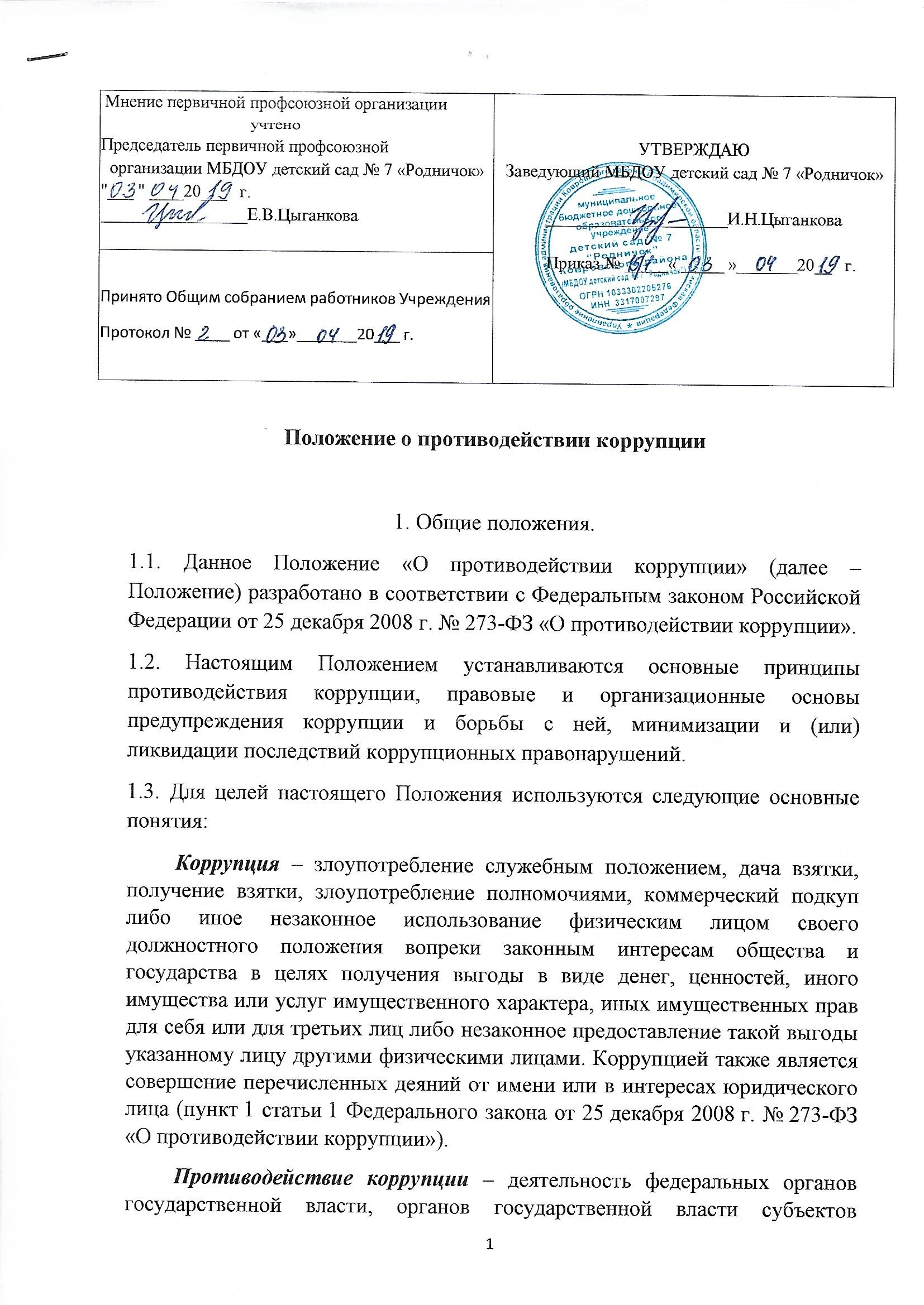

|  |  |
| --- | --- |
| Мнение первичной профсоюзной организации учтено  Председатель первичной профсоюзной  организации МБДОУ детский сад № 7 «Родничок»  "___ " ____20___ г. _________________Е.В.Цыганкова | УТВЕРЖДАЮ  Заведующий МБДОУ детский сад № 7 «Родничок»  _____________________И.Н.Цыганкова  Приказ № _____« _____ »_______20__ г. |
| Принято Общим собранием работников Учреждения  Протокол № ____ от «___»_______20___ г. |

**Положение о противодействии коррупции**

1. Общие положения.

1.1. Данное Положение «О противодействии коррупции» (далее – Положение) разработано в соответствии с Федеральным законом Российской Федерации от 25 декабря 2008 г. № 273-ФЗ «О противодействии коррупции».

1.2. Настоящим Положением устанавливаются основные принципы противодействия коррупции, правовые и организационные основы предупреждения коррупции и борьбы с ней, минимизации и (или) ликвидации последствий коррупционных правонарушений.

1.3. Для целей настоящего Положения используются следующие основные понятия:

***Коррупция*** – злоупотребление служебным положением, дача взятки, получение взятки, злоупотребление полномочиями, коммерческий подкуп либо иное незаконное использование физическим лицом своего должностного положения вопреки законным интересам общества и государства в целях получения выгоды в виде денег, ценностей, иного имущества или услуг имущественного характера, иных имущественных прав для себя или для третьих лиц либо незаконное предоставление такой выгоды указанному лицу другими физическими лицами. Коррупцией также является совершение перечисленных деяний от имени или в интересах юридического лица (пункт 1 статьи 1 Федерального закона от 25 декабря 2008 г. № 273-ФЗ «О противодействии коррупции»).

***Противодействие коррупции*** – деятельность федеральных органов государственной власти, органов государственной власти субъектов Российской Федерации, органов местного самоуправления, институтов гражданского общества, организаций и физических лиц в пределах их полномочий (пункт 2 статьи 1 Федерального закона от 25 декабря 2008 г. № 273-ФЗ «О противодействии коррупции»):

а) по предупреждению коррупции, в том числе по выявлению и последующему устранению причин коррупции (профилактика коррупции);

б) по выявлению, предупреждению, пресечению, раскрытию и расследованию коррупционных правонарушений (борьба с коррупцией);

в) по минимизации и (или) ликвидации последствий коррупционных правонарушений.

***Предупреждение коррупции***– деятельность организации, направленная на введение элементов корпоративной культуры, организационной структуры, правил и процедур, регламентированных внутренними нормативными документами, обеспечивающих недопущение коррупционных правонарушений.

***Организация*** – юридическое лицо независимо от формы собственности, организационно-правовой формы и отраслевой принадлежности.

***Контрагент*** – любое российское или иностранное юридическое или физическое лицо, с которым организация вступает в договорные отношения, за исключением трудовых отношений.

***Взятка*** – получение должностным лицом, иностранным должностным лицом либо должностным лицом публичной международной организации лично или через посредника денег, ценных бумаг, иного имущества либо в виде незаконных оказания ему услуг имущественного характера, предоставления иных имущественных прав за совершение действий (бездействие) в пользу взяткодателя или представляемых им лиц, если такие действия (бездействие) входят в служебные полномочия должностного лица либо если оно в силу должностного положения может способствовать таким действиям (бездействию), а равно за общее покровительство или попустительство по службе.

***Коммерческий подкуп*** – незаконные передача лицу, выполняющему управленческие функции в коммерческой или иной организации, денег, ценных бумаг, иного имущества, оказание ему услуг имущественного характера, предоставление иных имущественных прав за совершение действий (бездействие) в интересах дающего в связи с занимаемым этим лицом служебным положением (часть 1 статьи 204 Уголовного кодекса Российской Федерации).

***Комплаенс*** – обеспечение соответствия деятельности организации требованиям, налагаемым на нее российским и зарубежным законодательством, иными обязательными для исполнения регулирующими документами, а также создание в организации механизмов анализа, выявления и оценки рисков коррупционно опасных сфер деятельности и обеспечение комплексной защиты организации.

***Конфликт интересов*** - ситуация, при которой личная заинтересованность (прямая или косвенная) работника (представителя организации) влияет или может повлиять на надлежащее исполнение им должностных (трудовых) обязанностей и при которой возникает или может возникнуть противоречие между личной заинтересованностью работника (представителя организации) и правами и законными интересами Объединения, способное привести к причинению вреда правам и законным интересам, имуществу и (или) деловой репутации.

***Личная заинтересованность работника*** --заинтересованность работника, связанная с возможностью получения работником (представителем организации) при исполнении должностных обязанностей доходов в виде денег, ценностей, иного имущества или услуг имущественного характера, иных имущественных прав для себя или для третьих лиц.

2. Основные принципы противодействия коррупции

Противодействие коррупции в Муниципальном бюджетном дошкольном образовательном учреждении детский сад № 7 «Родничок», далее Учреждение основывается на следующих основных принципах:

1) признание, обеспечение и защита основных прав и свобод человека и гражданина;

2) законность;

3) публичность и открытость деятельности;

4) неотвратимость ответственности за совершение коррупционных правонарушений;

5) комплексное использование организационных, информационный, социально-экономических, правовых, специальных и иных мер;

6) приоритетное применение мер по предупреждению коррупции;

7) регулярный мониторинг и контроль.

3. Основные меры по профилактике коррупции.

Профилактика коррупции осуществляется путем применения следующих основных мер:

1) формирование в коллективе нетерпимости к коррупционному поведению;

2) антикоррупционная экспертиза внутренних документов;

3) предъявление в установленном законом порядке квалификационных требований к гражданам, претендующим на замещение должностей, а также проверка в установленном порядке сведений, представляемых указанными гражданами;

4) внедрение в практику кадровой работы правила, в соответствии с которым длительное, безупречное и эффективное исполнение сотрудником своих должностных обязанностей должно в обязательном порядке учитываться при назначении его на вышестоящую должность или при его поощрении.

4. Основные направления по повышению эффективности противодействия коррупции.

Основными направлениями деятельности по повышению эффективности противодействия коррупции являются:

1) проведение единой политики в области противодействия коррупции;

2) принятие мер, направленных на привлечение сотрудников, а также третьих лиц к более активному участию в противодействии коррупции;

3) совершенствование системы и структуры, создание механизмов контроля за их деятельностью;

4) введение антикоррупционных правил, то есть установление системы запретов, ограничений и дозволений, обеспечивающих предупреждение коррупции;

5) обеспечение доступа граждан к информации о деятельности;

6) повышение уровня оплаты труда и социальной защищенности сотрудников;

7) усиление контроля за решением вопросов, содержащихся в обращениях граждан и юридических лиц;

8) оптимизация и конкретизация полномочий сотрудников, которые должны быть отражены в административных и должностных регламентах.

5. Организационные основы противодействия коррупции

5.1. Общее руководство мероприятиями, направленными на противодействие коррупции, осуществляет:

- председатель;

5.2. Рабочая группа по вопросам противодействия коррупции создается

вначале каждого учебного год.

5.3. Состав Рабочей группы и ее Председатель утверждаются приказом руководителя Учреждения.

5.4. Члены Рабочей группы осуществляют свою деятельность на общественной основе.

5.5. Полномочия членов Рабочей группы вопросам противодействиякоррупции:

5.5.1.Председатель Рабочей группы по вопросам противодействия коррупции:

- определяет место, время проведения и повестку дня заседания Рабочей группы;

- на основе предложений членов Рабочей группы формирует план работы Рабочей группы на текущий год и повестку дня его очередного заседания;

- по вопросам, относящимся к компетенции Рабочей группы, в установленном порядке запрашивает информацию;

- дает соответствующие поручения членам Рабочей группы, осуществляет контроль за их выполнением;

- ведет журнал регистрации уведомлений о возникновении личной заинтересованности при исполнении должностных обязанностей, которая приводит или может привести к конфликту интересов;

- принимает уведомления о возникновении личной заинтересованности при исполнении должностных обязанностей, которая приводит или может привести к конфликту интересов;

- подписывает протокол заседания Рабочей группы.

5.5.2. Члены Рабочей группы по вопросам противодействиякоррупции:

- вносят председателю Рабочей группы предложения по формированию повестки дня заседаний Рабочей группы;

- в пределах своей компетенции, принимают участие в работе Рабочей группы, а также осуществляют подготовку материалов по вопросам заседаний Рабочей группы;

- в случае невозможности лично присутствовать на заседаниях Рабочей группы, вправе излагать свое мнение по рассматриваемым вопросам в письменном виде на имя председателя Рабочей группы, которое учитывается при принятии решения;

- участвуют в реализации принятых Рабочей группой решений и полномочий.

5.6. Заседания Рабочей группы по противодействию коррупции проводятся не реже 1 раза в год; обязательно оформляется протокол заседания. Заседания могут быть как открытыми, так и закрытыми. Внеочередное заседание проводится по предложению любого члена Рабочей группы по противодействию коррупции.

5.7. Заседание Рабочей группы правомочно, если на нем присутствует не менее двух третей общего числа его членов. В случае несогласия с принятым решением, член Рабочей группы вправе в письменном виде изложить особое мнение, которое подлежит приобщению к протоколу. По решению Рабочей группы на заседания могут приглашаться любые работники или представители общественности.

5.8. Решения Рабочей группы по противодействию коррупции принимаются на заседании открытым голосованием простым большинством голосов присутствующих членов и носят рекомендательный характер, оформляются протоколом, который подписывает председатель Комиссии, а при необходимости, реализуются путем принятия соответствующих приказов и распоряжений, если иное не предусмотрено действующим законодательством. Члены Рабочей группы обладают равными правами при принятии решений.

5.9. Член Рабочей группы добровольно принимают на себя обязательства о неразглашении сведений затрагивающих честь и достоинство граждан и другой конфиденциальной информации, которая рассматривается (рассматривалась) Рабочей группой. Информация, полученная Рабочей группой, может быть использована только в порядке, предусмотренном федеральным законодательством об информации, информатизации и защите информации.

5.10. Рабочая группа по противодействию коррупции:

- ежегодно, на первом заседании, определяет основные направления в области противодействия коррупции и разрабатывает план мероприятий по борьбе с коррупционными проявлениями;

- контролирует деятельность в области противодействия коррупции;

- осуществляет противодействие коррупции в пределах своих полномочий:

- реализует меры, направленные на профилактику коррупции;

- вырабатывает механизмы защиты от проникновения коррупции в учреждение;

- осуществляет анализ обращений работников, третьих лиц о фактах коррупционных проявлений должностными лицами;

- проводит проверки локальных актов учреждения на соответствие действующему законодательству;

- проверяет выполнение работниками своих должностных обязанностей;

- разрабатывает на основании проведенных проверок рекомендации, направленные на улучшение антикоррупционной деятельности учреждения;

- организует работы по устранению негативных последствий коррупционных проявлений;

- выявляет причины коррупции, разрабатывает рекомендации по устранению причин коррупции;

- взаимодействует с правоохранительными органами по реализации мер, направленных на предупреждение (профилактику) коррупции и на выявление субъектов коррупционных правонарушений;

- информирует о результатах работы работников учреждения.

5.11. В компетенцию Рабочей группы по противодействию коррупции не входит координация деятельности правоохранительных органов по борьбе с преступностью, участие в осуществлении прокурорского надзора, оперативно-розыскной и следственной работы правоохранительных органов.

6. Конфликт интересов

6.1. Своевременное выявление конфликта интересов в деятельности работников Учреждения является одним из ключевых элементов предотвращения коррупционных правонарушений.

6.2. Обязанности работников в связи с раскрытием и урегулированием конфликта интересов: при принятии решений по вопросам при выполнении своих трудовых обязанностей руководствоваться интересами Учреждения - без учета своих личных интересов, интересов своих родственников и друзей;

• избегать (по возможности) ситуаций и обстоятельств, которые могут привести к конфликту интересов;

• раскрывать возникший (реальный) или потенциальный конфликт интересов;

• содействовать урегулированию возникшего конфликта интересов. Возможно установление различных видов раскрытия конфликта интересов, в том числе:

• раскрытие сведений о конфликте интересов при приеме на работу;

• раскрытие сведений о конфликте интересов при назначении на новую должность;

• разовое раскрытие информации по мере возникновения ситуаций конфликта интересов.

6.3. Раскрытие сведений о конфликте интересов желательно осуществлять в письменном виде. Может быть допустимым первоначальное раскрытие конфликта интересов в устной форме с последующей фиксацией в письменном виде.

6.4. Учреждение берёт на себя обязательство конфиденциального рассмотрения представленных сведений и урегулирования конфликта интересов.

6.5. Поступившая информация должна быть тщательно проверена ответственным лицом за работу по профилактике коррупционных и иных правонарушений с целью оценки серьезности возникающих для организации рисков и выбора наиболее подходящей формы урегулирования конфликта интересов. Следует иметь в виду, что в итоге этой работы Учреждения может прийти к выводу, что ситуация, информация о которой была представлена работником, не является конфликтом интересов и, как следствие, не нуждается в специальных способах урегулирования.

Могут быть использованы различные способы его разрешения, в том числе:

• ограничение доступа работника к конкретной информации, которая может затрагивать личные интересы работника;

• добровольный отказ работника или его отстранение (постоянное или временное) от участия в обсуждении и процессе принятия решений по вопросам, которые находятся или могут оказаться под влиянием конфликта интересов;

• пересмотр и изменение функциональных обязанностей работника;

• временное отстранение работника от должности, если его личные интересы входят в противоречие с функциональными обязанностями;

• перевод работника на должность, предусматривающую выполнение функциональных обязанностей, не связанных с конфликтом интересов;

• увольнение работника из Учреждения по инициативе работника;

• увольнение работника по инициативе Учреждения за совершение дисциплинарного проступка, то есть за неисполнение или ненадлежащее исполнение работником по его вине возложенных на него трудовых обязанностей.

Приведенный перечень способов разрешения конфликта интересов не является исчерпывающим. В каждом конкретном случае по договоренности Учреждения и работника, раскрывшего информацию о конфликте интересов, могут быть найдены иные формы его урегулирования.

6.6.Ответственныйза прием информации о возникающих (имеющихся) конфликтах интересов является ответственный за работу по профилактике коррупционных и иных правонарушений.

6.7. Консультирование по вопросам противодействия коррупции обычно осуществляется в индивидуальном порядке.

7. Ответственность работников за коррупционные правонарушения

7.1. Граждане Российской Федерации, иностранные граждане и лица без гражданства за совершение коррупционных правонарушений несут уголовную, административную, гражданско-правовую и дисциплинарную ответственность в соответствии с законодательством Российской Федерации.

7.2. Физическое лицо, совершившее коррупционное правонарушение, по решению суда может быть лишено в соответствии с законодательством Российской Федерации права занимать определенные должности государственной и муниципальной службы.

7.3. Увольнение (освобождение от должности) руководителей, в связи с утратой доверия:

1) непринятия лицом мер по предотвращению и (или) урегулированию конфликта интересов, стороной которого оно является, стороной которого является подчиненное ему лицо;

2) непредставления лицом сведений о своих доходах, об имуществе и обязательствах имущественного характера, а также о доходах, об имуществе и обязательствах имущественного характера своих супруги (супруга) и несовершеннолетних детей либо представления заведомо недостоверных или неполных сведений;

3) участия лица на платной основе в деятельности органа управления коммерческой организации, за исключением случаев, установленных федеральным законом;

4) осуществления лицом предпринимательской деятельности;

5) вхождения лица в состав органов управления, попечительских или наблюдательных советов, иных органов иностранных некоммерческих неправительственных организаций и действующих на территории Российской Федерации их структурных подразделений, если иное не предусмотрено международным договором Российской Федерации или законодательством Российской Федерации.